江都市实验初中2010——2011学年度第二学期期中考试
七年级数学试卷
（考试时间：120分钟 满分：150分）
命题人：姚永华 校对：姚凯
年级_________ 班级_________ 姓名________ _ 考场号_________座位号
- 选一选（3分×10=30分）
1、下列现象是数学中的平移的是（ ）
A.树叶从树上落下 B.电梯由一楼升到顶楼
C. 碟片在光驱中运行 D.卫星绕地球运动
2、下列各多项式中，能用平方差公式分解因式的是（ ）
A． $a^{2}+b^{2}$ B．$y^{2}+9$ C．$−\text{16}+a^{2}$ D．$−x^{2}−y^{2}$
3、画△ABC的边AB上的高，下列画法中，正确的是（ ）
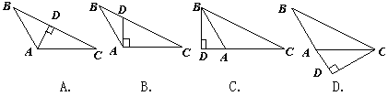

4、计算的结果是－1的式子是 ( )
A． B．(－1) ⁰ C．－(－1) D．1^{－1}
5、△ABC中，如果∠A：∠B：∠C＝1：2：3，则△ABC是（ ）
A．锐角三角形 B．直角三角形 C．钝角三角形 D．等腰三角形
6、${\left(x^{2}\right)}^{3}$的计算结果为 （ ）
A．3x² B．x⁶ C．x⁵ D．x⁸
7、已知三角形的三边分别为2，a，4，那么$a$的取值范围是（ ）
A．$1<a<5$ B．$2<a<6$ C．$3<a<7$ D．$4<a<6$
8、如果a^{m}=3,a^{n}=6,则a^{m+n}等于 ( )
A．18 B．12 C． 9 D．2
9、若$x^{2}−2\text{mx}+\text{16}$是完全平方式，则$m$＝（ ）
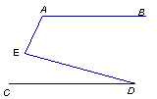
A. 2 B. ± 2 C. 4 D. ±4
10、如图，已知AB∥CD，则∠A、∠E、∠D之间的数量关系为（ ）

A. ∠A＋∠E＋∠D＝360° B. ∠A＋∠E＋∠D＝180°

C. ∠A＋∠E－∠D＝180° D. ∠A－∠E－∠D＝90°
二、填一填（3分×10=30分）
11、若0.0000102=1.02${\text{10}}^{n}$,则n=_______ .
12、等腰三角形两边长分别为3、6，则其周长为 .
13、分解因式x²-64＝ .
14、已知ｘ+ｙ＝－５，ｘｙ＝３，则x² ＋y² ＝ .
15、一个正多边形的每个外角都等于36°，则它是____ _边形.
16、若（x＋5）（2x－n）＝2x²＋mx－15，则$m$的值为 ．
17、如图，两条平行线$a$、$b$被直线$c$所截．若∠1=118°，则∠2= °．
18、如图所示,是用一张长方形纸条折成的。如果∠1=100°,那么∠2=______°．
19、如图边长为4cm的正方形ABCD先向上平移2cm，再向右平移1cm，得到正方形A′B′C′D′，此时阴影部分的面积为_______cm².
20、如图，在△ABC中，∠ABC、∠ACB的平分线相交于点O，∠A=50°，则∠BOC= °
O
C
B
A
A
B
C
D
A′
D′
C′
B′
（第18题图）
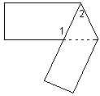

（第17题图）
（第20题图）
（第19题图）

三、做一做
21、计算：（4分×6=24分）
（1） （2）（3x²y－2x＋1)(－2xy)

（3）（x－2)(x－3)－(x＋5)(x－5) （4）（－3a+2b)²

（5）$(a−b)^{\text{10}}÷(b−a)^{4}÷(b−a)^{3}$ （6）(－3 )² －2×2² + 0.5 ^{—1}

22、因式分解：（4分×4=16分）
(1) 4a²－16 (2) －2x²－12xy²+8xy³

（3）$3a^{2}−\text{27}$ （4）（a²+b²）²－4a²b²

23、（6分）将下列方格纸中的△ABC向右平移8格，再向上平移2格，得到△$A_{1}B_{1}C_{1}$．
（1）画出平移后的三角形；
A
C
B
（2）若BC=3，AC=4，则$A_{1}C_{1}$= ．
（3）如果AC⊥BC，则∠C${}_{1}$= ．

24、（本题6分）先化简再求值：$(a+2b)(3a−b)−(2a−b)(a+6b)$。
其中（ a-3）²+│b-2│=0。

25、（本题6分）己知：AB∥CD，∠B=40°，∠D=40°．
求证：BC∥DE．
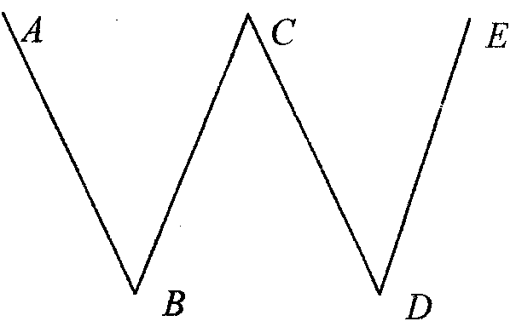

26、（本题8分）已知$x+y=8,\text{xy}=6$，
求：①$x^{2}+y^{2}\text{的值；}$
②（x-y）${}^{2}$的值.

27、（12分）
（1）如图1，BO、CO分别是△ABC中∠ABC和∠ACB的平分线，则∠BOC与∠A的关系是____________________；（3分）
（2）如图2，BO、CO分别是△ABC两个外角∠CBD和∠BCE的平分线，则∠BOC与∠A的关系是____________________；（3分）
（3）如图3，BO、CO分别是△ABC一个内角和一个外角的平分线，则∠BOC与∠A的关系是_____________________.（3分）

图1 图2 图3
（4）请就图2及图2中的结论进行证明。（3分）

28．探究题（本题12分）
问题1：同学们已经体会到灵活运用乘法公式给整式乘法及多项式的因式分解带来的方便,快捷.相信通过下面材料的学习、探究,会使你大开眼界,并获得成功的喜悦.
例:用简便方法计算195×205.
解:195×205
=(200-5)(200+5) ①
=200²-5² ②
=39975
(1)例题求解过程中,第②步变形是利用 (填乘法公式的名称).
(2)用简便方法计算:9×11×101×10001.

问题2：对于形如x²+2ax+a²这样的二次三项式,可以用公式法将它分解成(x+a)²的形式.但对于二次三项式x²+2ax-3a²,就不能直接运用公式了.此时,我们可以在二次三项式x²+2ax-3a²中先加上一项a²,使它与x²+2ax的和成为一个完全平方式,再减去a²,整个式子的值不变,于是有:
x²+2ax-3a²= (x²+2ax+a²)- a²-3a²
=(x+a)²-4a²
=(x+a)²-(2a)²
=(x+a+2a)(x+a-2a)
=(x+3a)(x-a).
像这 样,先添一适当项,使式中出现完全平方式,再减去这个项,使整个式子的值不变的方法称为“配方法”.
（1）利用“配方法”分解因式:a²-6a+8.

（2）若a+b=5,ab=6,求:①a²+b²;②a⁴+b⁴的值.

